Avaliação dos Nanowhiskers de Celulose do tipo II da Casca Espécie da *Pachira Aquatica* Aubl na Degradação Catalítica de Corantes Têxteis

Jéssica S. Ramos3, Edinilson R. Camelo2, Ulian S. Souza[1] Cesário F. das Virgens 2,3*

*1Programa de Iniciação Cientifica Junior, Universidade do Estado da Bahia, Colégio Estadual Rotary, Salvador, Bahia, Brasil*

*2Colegiado de Licenciatura em Química, Departamento de Ciências Exatas e da Terra, Universidade do Estado da Bahia, Salvador, Bahia, Brasil*

*3*Programa de Pós-Graduação em Química Aplicada, Departamento de Ciências Exatas e da Terra, Universidade do Estado da Bahia,* [*cvirgens@gmail.com*](mailto:cvirgens@gmail.com)*, Salvador. Bahia, Brasil*

Resumo/Abstract

RESUMO – A indústria têxtil descarta mais de 1000 tipos de corantes nos corpos hídricos por ano. Visando a eliminação desses poluentes de maneira ecologicamente sustentável foi avaliado os nanowhiskers de celulose do tipo I e II (NP10 e NP20) sintetizados da casca da espécie *Pachira Aquatica* Aubl (P). Os materiais obtidos foram caracterizados, por meio das técnicas de TG, FTIR e DRX, e empregados na adsorção do corante cristal de violeta, descolorindo até 100% da solução. Além disso, a aplicação de um processo de degradação catalítica rápida utilizando a prata e NaBH4, mostrou-se eficiente para destruição do corante da superfície dos nanowhiskers, favorecendo o seu reuso em conformidade aos 3R’s. A recuperação dos nanowhiskers e da Ag foi realizada através lixiviação com solução HNO3. Os resultados dos testes catalíticos mostram que a amostra NP20 exibe resultados mais eficientes devido ao seu arranjo tridimensional, maior índice de cristalinidade (81,09%) quando comparada com a amostra NP10 e a casca da *Pachira Aquatica* Aubl.

*Palavras – chave: Nanowhiskers; Celulose; Pachira Aquatica; Efluentes; Degradação.*

ABSTRACT – The textile industry discards more than 1000 types of dyes in water bodies per year. Aiming at the elimination of these pollutants in an ecologically sustainable way, type I and II cellulose nanowhiskers (NP10 and NP20) synthesized from the bark of the species Pachira Aquatica Aubl (P) were evaluated. The obtained materials were characterized, using TG, FTIR and XRD techniques, and used in the adsorption of crystal violet dye, discoloring up to 100% of the solution. In addition, the application of a rapid catalytic degradation process using silver and NaBH4, proved to be efficient for destroying the dye on the surface of the nanowhiskers, favoring its reuse in accordance with the 3R's. The recovery of nanowhiskers and Ag was performed by leaching with HNO3 solution. The results of the catalytic tests show that the NP20 sample exhibits more efficient results due to its three-dimensional arrangement, higher crystallinity index (81.09%) when compared with the NP10 sample and the bark of Pachira Aquatica Aubl.

*Keywords: Nanowhiskers; Cellulose; Pachira Aquatica; Effluents; Degradation.*

## Introdução

Os nanowhiskers de celulose derivados da casca da espécie *Pachira Aquatica* Aubl, um (nano)material caracterizado pelo seu levado índice de cristalinidade, origem natural, renovável e de baixo custo, apresenta potencial na remoção e destruição de corantes têxteis (1).

A extração da celulose da casca da *Pachira Aquatica* Aubl e subsequente conversão em celulose tipo II, confere uma ampla gama de aplicação desse material em comparação com a biomassa de origem pois, possuem uma grande área superficial, cristalinidade e estabilidade térmica.

Nesse contexto, este trabalho estuda a avaliação dos nanowhiskers de celulose do tipo II como biossorvente do corante cristal de violeta em contraposição com a casca da espécie *Pachira Aquatica* Aubl buscando examinar a eficácia dos nanowhiskers gerados como suporte catalítico para o metal prata na presença do borohidreto de sódio na destruição do corante da superfície dos adsorventes, por meio de um processo de degradação rápida.

## Experimental

***Síntese dos Nanowhiskers de Celulose***

A casca da biomassa foi lavada, seca e tamisada a 80 mesh, originando a amostra P. A biomassa foi tratada com solução de NaOH 10% e 20% (m/v), gerando as amostras NP10 e NP20. Depois, a celulose foi hidrolisada com H2SO4, 30% (v/v) por 100 min a 50 °C.

***Caracterizações***

As amostras foram caracterizadas por Termogravimetria (TG), Espectrometria de Infravermelho com Transformada de Fourier (FTIR) e Difração de Raios – X (DRX).

***Adsorção***

Usando 0,06g das amostras, 20 mL da solução do corante cristal de violeta, a 10, 20 e 30 mg L-1 agitadas por 5 min. Depois filtradas e lidas no espectrofotômetro.

***Teste catalíticos***

Ao resíduo com o corante adsorvido foi adicionado 3,0 mL da solução de NaBH4, 2,5 g L-1 e 20 µL da solução de AgNO3 0,1 mol L-1 agitado até a total descoloração do adsorvente. Depois, foram lavados com solução de HNO3 5% (v/v) para a recuperação da prata e dos adsorventes.

Resultados e Discussão

O DRX revela, na figura 1, que o aumento na concentração de NaOH resulta na conversão da celulose tipo I para o tipo II, conferindo maior grau de cristalinidade. Isto pois, a amostra NP10 apresenta 71,90% de cristalinidade enquanto a NP20 possui 81,09%. Por outro lado, a amostra P exibe picos correspondente a celulose amorfa tipo I e II.

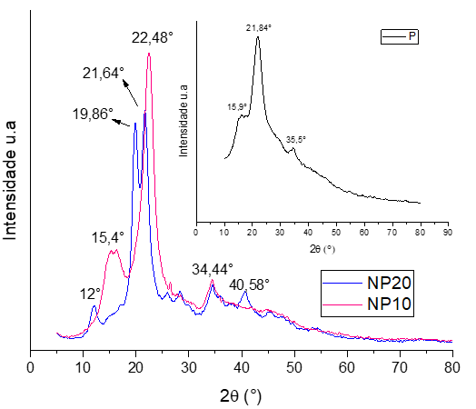

**Figura 1.** DRX amostra P, NP10 e NP20

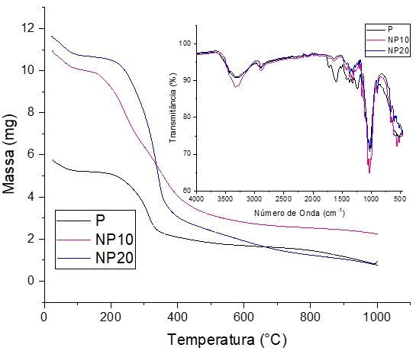

**Figura 2.** TG e FTIR amostras P, NP10 e NP20

A TG exibe três principais eventos de perda de massa (figura 2). O primeiro, referente a evolução de compostos voláteis e água. O segundo, da decomposição da celulose cristalina I e II para NP10 e NP20 respectivamente e da decomposição da pectina, hemicelulose e celulose para amostra P. Já terceira perda de massa é da degradação da fração de celulose amorfa nas amostras NP10 e NP20 e decomposição da lignina na amostra P, corroborando com os dados observados no FTIR, no qual, a banda de estiramento de C=O de carbonilas da lignina em 1734-1700 cm-1 é suprimida nas amostras NP10 e NP20, demostrando que esta foi removida com o tratamento alcalino.

**Adsorção do corante**

Os ensaios de adsorção evidenciam a notável eficácia dos nanowhiskers de celulose na remoção do corante. A estrutura tridimensional dos nanowhiskers de celulose II, facilita a captura do adsorvato, gerando maior capacidade adsortiva, em comparação com os nanowhiskers de celulose I, bidimensionais. A eficiência persiste mesmo ao triplicar a concentração do corante, indicando que a geração dos nanowhiskers amplia o poder adsortivo quando comparada a biomassa natural (tabela 1).

**Tabela 1.** Descoloração do corante após a adsorção

|  |  |  |
| --- | --- | --- |
| Amostra | [corante] mgL-1 | Descoloração (%) |
| P | 10 | 78,32 |
| 20 | 80,21 |
| 30 | 78,57 |
| NP10 | 10 | 95,45 |
| 20 | 98,03 |
| 30 | 98,60 |
| NP20 | 10 | 99,30 |
| 20 | 99,46 |
| 30 | 100,00 |

Fonte: Autores

**Degradação rápida do corante na presença do NaBH4**

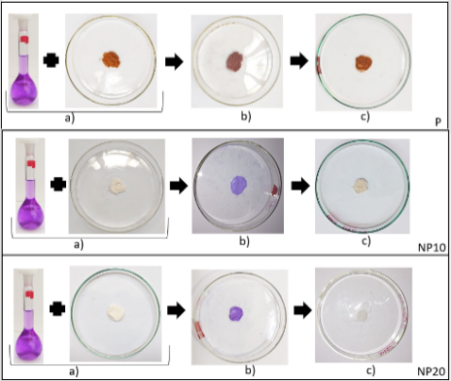Ao adicionar a prata ao resíduo, ocorre a degradação do corante restaurando a cor original dos biossorvente. Nesse processo, o NaBH4, atua como agente doador de elétrons, reduzindo o corante, junto a prata. Através da lixiviação do material com a solução de HNO3 é possível recuperar a prata e os biossorventes (figura 3).

**Figura 3.** Degradação catalítica do corante CV. a) adsorção do corante. b) corante adsorvido. c) biossorventes após degradação

## Conclusões

A geração de nanowhiskers de resultou no aumento das propriedades adsortivas e catalíticas quando comparadas a biomassa natural. Os nanowhiskers NP20 destacam-se devido a maior cristalinidade e arranjo tridimensional. A incorporação da prata em junto ao NaBH4 promove a completa degradação do adsorvato. Este método catalítico, além de rápido, permite a descontaminação eficaz de corantes, sem gerar novo poluente.

Agradecimentos

Agradecemos UNEB, ao PGQA, a FAPESB e ao CNPQ.

Referências

1. M. Carvalho; C. Virgens; L. Carneiro; E. Silva; T. Chagas. *Braz. Jour. Devel*. **2020**, 11, 80216-80235. Y.
2. S. khan; S. Akram; A. Rashid; Z. Rehan; S. Khan; E. Drioli, *Sust. Chem. and Phar*, **2022**, 30, 100887.

1.